UKE 16 i 7. klasse
Ordenselever: Frida og Sanna

Fag: | Arbeid/oppgaver: | Mål/Tema
Matematikk  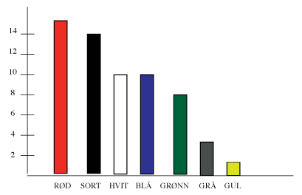 | Grunnbok 7 b: side 130-134, 143-144 | Datainnsamling, typetall fra eksperimenter / Behandling av data
Norsk | Les side 140-149 i Zeppelin språkbok.  Oppgaver: 12,14,17,18 | Hva helsetning og leddsetning er /Setningsanalyse  Diktat: ritualer, befolkningsvekst, byområdet, midten, selvstendige, blanding
Engelsk: | Forberede english day | Aims:
Samfunnsfag:  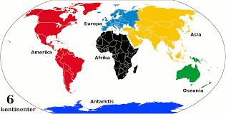 | Les side 168-178 i Midgard.  Gjør oppgave 16-21.  Skriv 5-10 fakta- setninger om Sør-Afrika i arbeidsboka. | Kunne se likheter i klama mellom verdensdelene /Du store verden
Naturfag:  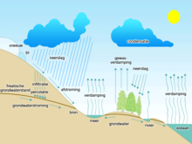 | Oppgave 1, 2, 3 og 4  s. 167 i boka.  Les i boka s. 160 – 165 og bruk internett.  Skriv i arbeidsboka. | Jeg skal kunne beskrive stoffenes tre faser:  Fast form, væske og gass.
KRLE: | Les side 108-115.  Gjør oppgave 1-4 side 117. | Ritualer for fødsel, bryllup og død i Islam/Gjennom livet i Islam

Mandag 16. april | Tirsdag 17. april | Onsdag 18. april | Torsdag 19. april | Fredag 20. april
Norsk/plan | Arbeidsplan | Arbeidsplan | Musikk | Gym (Ute)
Engelsk | Engelsk | Ku-hå/mate | Musikk | Arbeidsplan
Ku-hå/mate | Samfunnsfag | Ku-hå/norsk | Matematikk | Matematikk
Ku-hå/norsk | Naturfag | Engelsk | Arbeidsplan | Norsk
KRLE | Norsk | Gym (Ute) | Naturfag | Samfunnsfag
Samfunnsfag |  |  |  | KRLE

Til heimen:
Fra og med uke 16 blir det litt forandringer på timeplanen. Lars kommer inn noen timer for meg på onsdagene, mens jeg går inn i en annen klasse de timene. Ku-hå timene blir flyttet fra onsdagene til tirsdagene.
Husk gymtøy for å være ute til onsdag og fredag!

GOD HELG!
Hilsen Håkon

